Mardi 31 mars 2026 CM1/CM2
CM 25 M

Tuesday 31st march

8h45 : Accueil
Appel, appel cantine, mot du jour : une embellie (état de la mer)

8h50 : Anglais Rituel
Revoir vocabulary 7

8h55 : Problème flash

CM1 : Gaëtan a fait deux fois l’aller-retour entre son domicile et celui de sa tante. Il a parcouru en tout 15,4 km. A quelle distance de chez lui habite sa tante ? 15,4 : 4 = 3,85. Sa tante habite à 3,85 km.
CM2 : Pour six jours de vacances, une famille de cinq personnes a dépensé 975,30 €. Calcule la dépense moyenne par jour et par personne. 975,30 : 6 = 162,55, 162,55 : 5 = 32,51. La dépense moyenne par jour et par personne est de 32,51 €.

9h00 : Opérations
CM1 : 14 875 : 21 = 708 (7)
85 x 3,52 = 299,20
CM2 : 5 263 : 999 = 5 (268)
485 – 85,79 = 399,21

9h05 : Calcul mental CM1
Obj : Multiplier par 10,100, 1 000 Leçon CM4
Echauffement : Complète le tableau.

x | 100 | 1 000 | 10
25 | 2 500 | 25 000 | 250
89 | 8 900 | 89 000 | 890
316 | 31 600 | 316 000 | 3 160
63 | 6 300 | 63 000 | 630
8 | 800 | 8 000 | 80

Calcul automatisé :
125 x 10 = 1 250 58 x 1 000 = 58 000 96 x 100 = 9 600 945 x 10 = 9 450
23 x 1 000 = 23 000 265 x 100 =26 500 956 x 100 = 95 600 64 x 10 = 640
2 800 x 100 = 280 000 78 x 1 000 = 78 000 27 x 100 = 2 700 120 x 10 = 1 200
700 x 100 = 70 000 9 x 1 000 = 9 000 957 x 10 = 9 570 795 x 10 = 7 950
412 x 1 000 = 412 000 147 x 10 = 1 470 632 x 10 = 6 320 631 x 100 = 63 100

Problème : Sur un camion, on charge 10 caisses pesant chacune 175 kg.
Quelle est la masse totale du chargement ?
La masse totale du chargement est de 1 750 kg.

Calcul réfléchi : Retrouve le nombre manquant : 10, 100, 1 000
802 x 10 = 8 020 25 x 1 000 = 25 000 123 x 100 = 12 300
44 x 100 = 4 400 160 x 1 000 = 160 000 28 x 100 = 2 800
56 x 100 = 5 600 76 x 10 = 760 78 x 100 = 7 800
104 x 1 000 = 104 000

Problème : Un éléphant mange environ 155 kg de végétaux par jour.
Calcule la consommation moyenne quotidienne d’un troupeau de 100 éléphants.
Un troupeau de 100 éléphants consomme 15 500 kg quotidiennement.

Clap : 28 x 10, 142 x 100, 789 x 1 000, 32 x 10, 175 x 100 280, 14 200, 789 000, 320, 17 500

9h05 : Calcul mental CM2
Obj : Multiplier par 4 c’est trouver le double du double Leçon CM4
Echauffement : Colorie en respectant le code.
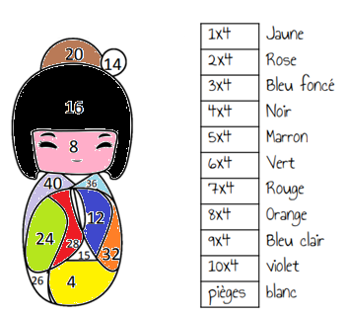

Calcul automatisé :
168 = 42 x 4 98 x 4 = 392 232 x 4 = 928 180 = 45 x 4
35 x 4 = 140 49 x 4 = 196 214 x 4 = 856 127 x 4 = 508
85 x 4 = 340 128 = 32 x 4 4 x 365 = 1 460 692 x 4 = 2 768
48 x 4 = 192 125 x 4 = 500 1 456 = 4 x 364 1 964 = 491 x 4
148 = 37 x 4 25 x 4 = 100 145 x 4 = 580 321 x 4 = 1 284

Problème : Une abeille produit 4 g de miel par jour. Quelle masse de miel produit-elle en 174 jours ?
Elle produit 696 g de miel.

Calcul réfléchi : Comptes mystérieux

Replace les parenthèses effacées : 2 + (2 x 2) = 6

Retrouve les signes effacés : ( 2 + 3 ) x 4 = 20

Problème : L’homme qui court peut atteindre la vitesse de 35 km/h. Une oie qui vole peut aller quatre fois plus vite. Quelle est la vitesse de l’oie ?
La vitesse de l’oie est de 140 km/h.

Clap : 318 x 4, 215 x 4, 428 x 4, 918 x 4, 516 x 4 1 272, 860, 1 712, 3 672, 2 064

9h20 : Calcul en ligne CM1
Leçon CL4
Multiplie par 10, 100, 1 000 comme dans l’exemple :

Exemple : 2,5 x 10 = 25 ou 2,5 x 100 = 250 ou 2,5 x 1 000 = 2 500
9h20 : Calcul en ligne CM2
Leçon CL4
Multiplier et diviser par 15 : On se rappelle que 15 = 3 x 5

Exemples : 3 x 15 = (3 x 3) x 5 = 9 x 5 = 45
90 : 15 = (90 : 3) : 5 = 30 : 5 = 6

6 x 15 = 6 x 3 x 5 = 30 x 3 = 90
5 x 15 = 5 x 3 x 5 = 25 x 3 = 75
30 x 15 = 30 x 3 x 5 = 90 x 5 = 450
60 : 15 = (60 : 3) : 5 = 20 : 5 = 4
120 : 15 = (120 : 3) : 5 = 40 : 5 = 8
325,6 x 10 = 3 256

10 x 4,25 = 42,5

0,352 x 100 = 35,2

100 x 3,2 = 320

0,23 x 1 000 = 230

9h25 : Ecrire un nombre
Ecrire en nombre 42 unités de millions, 32 dizaines de milliers et 12 dizaines ; 24 dizaines ; 78 254 102 100

9h25 : Ecrire un nombre
Ecrire en nombre 4780 unités de millions ; 14 centaines, 741 centièmes ; 785 452 968

9h30 : Compréhension rapide Cycle 3 n°24
Obj : Retrouver les informations implicites
CM1 : Frédéric mit en marche la sirène et les gyrophares. « Tenez bon, madame, nous y serons dans quelques minutes. » dit-il à Fabienne. Elle lui fit un petit sourire en pensant à son bébé.
► Quel est le métier de Frédéric ? Pompier
CM2 : Saint-Laurent-du-Var, le 10 août 2001. On apprend que la route reliant Saint-Laurent-du-Var à Nice est très encombrée. En effet, plusieurs tonnes d’œufs se sont répandues sur la chaussée à la suite d’un accident de la circulation. Or les services de l’équipement sont en grève.
Quelle en sera la conséquence ?
Les œufs vont pourrir, il y aura une odeur pestilentielle.

9h35 : Apprendre à écrire des mots courants/des mots invariables CM1/CM2

CM1 : léger, un cadran, la grand-mère, un agrément, le calendrier / presque, malgré

CM2 : verser, signer, ranimer, une graine, maintenant / presque, toujours

9h40 : Conjugaison
Participe présent / Participe passé rappel

Correction CM1

vous | Présent | Futur | Imparfait | Passé composé | Participe passé | Participe présent
Avoir | Avez | Aurez | Aviez | Avez eu | Eu | Ayant
Aller | Allez | Irez | Alliez | Etes allé(e)s | Allé | Allant
Etre | Etes | Serez | Etiez | Avez été | Eté | Etant
Conjuguer | Conjuguez | Conjuguerez | Conjuguiez | Avez conjugué | Conjugué | Conjuguant
Vendre | Vendez | Vendrez | Vendiez | Avez vendu | Vendu | Vendant
Dormir | Dormez | Dormirez | Dormiez | Avez dormi | Dormi | Dormant

Correction CM2
vous | Présent | Futur simple | Futur proche | Imparfait | Passé simple IL | Passé composé
Avoir | Avez | Aurez | Allez avoir | Aviez | Eut | Avez eu
Aller | Allez | Irez | Allez aller | Alliez | Alla | Etes allé(e)s
Etre | Etes | Serez | Allez être | Etiez | Fut | Avez été
Conjuguer | Conjuguez | Conjuguerez | Allez conjuguer | Conjuguiez | Conjugua | Avez conjugué
Choisir | Choisissez | Choisirez | Allez choisir | Choisissiez | Choisit | Avez choisi
Vendre | Vendez | Vendrez | Allez vendre | Vendiez | Vendit | Avez vendu

 | Participe passé | Participe présent
Avoir | Eu | Ayant
Aller | Allé | Allant
Etre | Eté | Etant
Conjuguer | Conjugué | Conjuguant
Choisir | Choisi | Choisissant
Vendre | Vendu | Vendant

9h45 : Littérature
Voir Les baigneuses chapitres 4 à 6

10h15 : Poésie 10h15 : Poésie
Obj : Dire la poésie n°12 Obj : Dire la poésie n°12
Interrogation des volontaires

10h30 : RECREATION
10h45 : Mathématiques
Obj : Savoir faire des opérations et conversions d’heures
Compagnon Maths
Exercices 4,5,6,7,13 p 113
Leçon M4 suite

10h45 : Mathématiques
Obj : Savoir faire des opérations et conversions d’heures
Compagnon Maths
Exercices 4,5 p 116, 12,14 p 117, 18,21 p 118
Leçon M4 suite

11h15 : Littérature, écriture
Obj : Ecrire une pièce de théâtre
Savoir écrire une pièce de théâtre
EE9

11h45 : REPAS

13h30 : Fluence première lecture et questions de compréhension.

13h35 : Lecture rapide CM1/CM2

Un ou une ? : Trouver le genre d’un mot dans le contexte d’une phrase.

Aide-toi des deux définitions qui suivent chaque phrase pour savoir si le mot souligné est féminin ou masculin.
Barre la réponse fausse dans les encadrés.
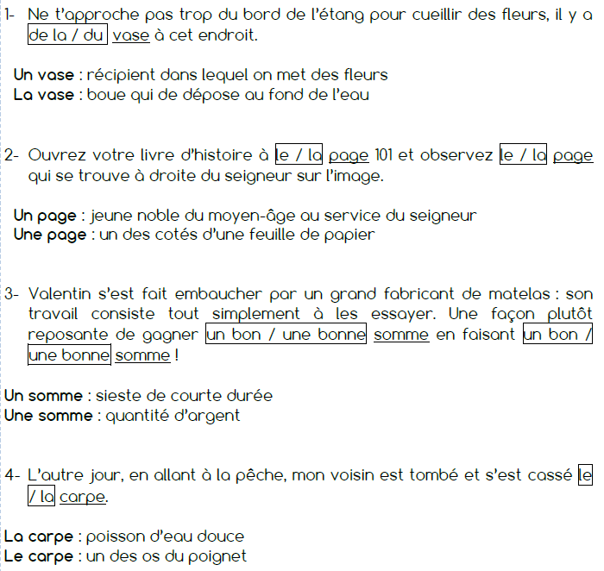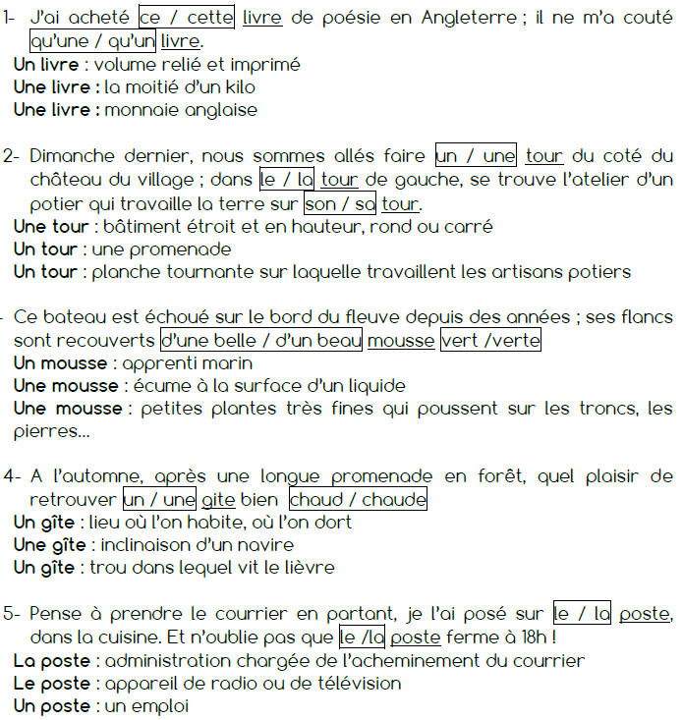

13h40 : Je lis, je comprends CM1/CM2
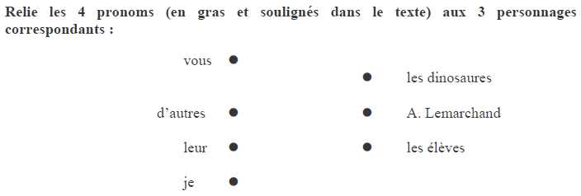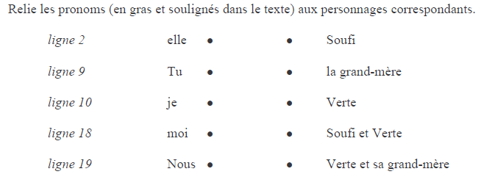
13h45 : Grammaire
Obj : Connaître le rôle de l’adjectif qualificatif
Observation réfléchie de la langue française(La balle aux mots)
Exercices 1,2,3,7,9 p 138,139
Leçon G15

13h45 : Conjugaison
Obj : Savoir utiliser les phrase passive
Révision exercices 1,2,3
Leçon C15 suite 3

14h20 : Ecriture des devoirs
Pour mardi 7 avril :
Grammaire : Apprendre G15 (CM1), G19 (CM2)
Littérature : Lire Les baigneuses chapitres 7,8 et 9 (CM1/CM2)

Pour jeudi 2 avril :
Maths : M4 (CM1/CM2)
Facultatif : Exercices 9, 12,14 p 113 CM1
Facultatif : Exercice plus CM2

14h30 : Sciences
Voir S10/S11/S8 évaluation : La classification animale/L’adaptation des animaux à leur milieu/Les stades du développement chez les animaux

15h30 : RECREATION

15h45 : E.P.S
Obj : Sport collectif
Création des jeux collectifs en classe.

